Objet de l’alerte :

Suite à une réclamation agence, une erreur de câblage du module MAP a été décelée de la part de notre fournisseur.
Le lot impacté est le 2130ST0014. La non-conformité sera détectée à la mise en service.

Si vous rencontrez le problème, merci d’appliquer les actions correctives ci-dessous.

Descriptif technique du problème :

Les fils oranges et violets ont été inversés.

Produit Conforme | Produit Non conforme
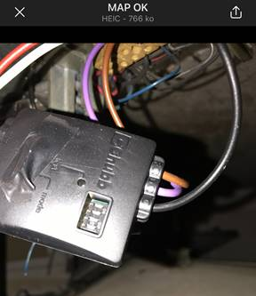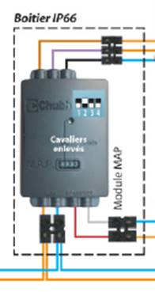 | 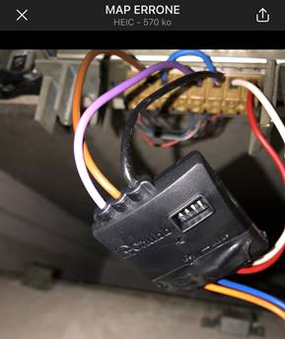
Le fils Violet est monté au centre et le fils Orange à gauche. | Le fils Orange est monté au centre et le fils Violet à gauche.

Conséquences techniques et résolution :

Seul l’utilisation des MAP pour des voies de DCT avec Contrôle de Position sont concernés et il suffit d’inverser les 2 fils au niveau du raccordement du contact de « Début de Course » et « Fin de Course » pour résoudre le dysfonctionnement et donc la gestion de la position du DAS.
En tout cas, pour effectuer la mise en service, le remplacement du MAP n’est pas obligatoire.

Les fils Orange et Violet ne sont pas utilisés dans le cas d’une voie de sirène et d’une voie de DCT sans contrôle de Position, donc pas besoin de remplacement.

